**При выборе новостройки, в разделе «Выбрать квартиру» в расширенном поиске при выборе в «Особенностях дома» кухни-гостиной количество предложений не изменяется**

Шаги:

1. Открыть сайт <https://www.etagi.com/zastr/>
2. Выбрать любую новостройку.
3. Проскроллить вниз до раздела “Выбрать квартиру”
4. Тапнуть по “Расширенному поиску”
5. В “Особенностях дома” поставить чекбокс на “Кухня-гостиная”

**Ф.Р.** Количество доступных квартир не изменилось

**О.Р.** Количество доступных квартир изменилось

Приоритет: High

Серьезность: Critical

Скриншоты:

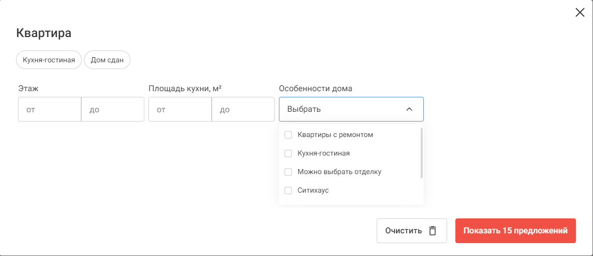

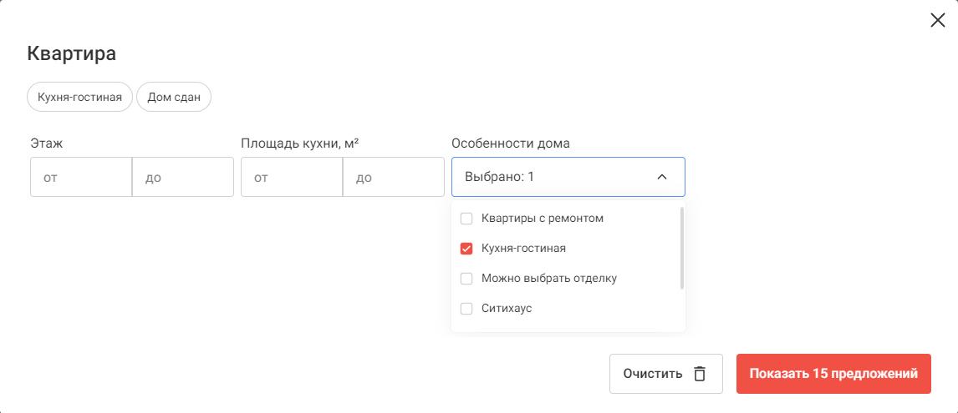

Окружение: Windows 11 Pro 21Н2  
Яндекс.Браузер, версия 23.5.3.904 (64-bit)